3° ANO
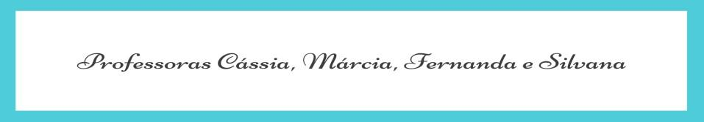
ATIVIDADES PARA 04 A 08 DE OUTUBRO

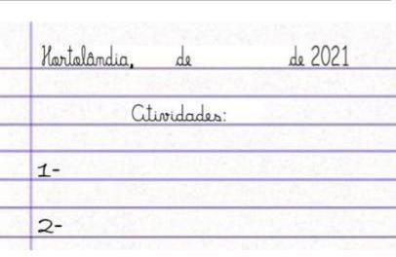

 | ROTINA DIÁRIA E DESCRIÇÃO DAS ATIVIDADES
Segunda-feira  04/10/2021 | Leitura diária: Turma da Mônica em: “Meu bolso feliz”  Língua Portuguesa/: Leitura e Interpretação dos Quadrinhos
Terça-feira  05/10/2021 | Leitura diária: “A princesa e a ervilha” no livro “Ápis” de Língua Portuguesa - páginas 120 e 121.  Geografia/Matemática: Consumo consciente; Cálculos de adição;  Abra o livro “Ápis” de Matemática e treine um pouco mais nos cálculos das páginas 67 e 68.  Arte: Que tal fazer uma atividade de arte e exercitar a criatividade? Dê uma olhadinha na atividade de Arte em nosso BLOG.
Quarta-feira  06/10/2021 | Leitura diária: “Velha furunfunfelha” no livro “Ápis” de Língua Portuguesa - página 135  Língua Portuguesa: Reescrita de frase; Adjetivos. Você vai precisar do livro “Ápis de Língua Portuguesa, página 129.  Educação Física: Que tal se exercitar um pouquinho? Dê uma olhadinha em nosso Portal Educação.
Quinta-feira  07/10/2021 | Leitura diária: “Camilão, o comilão” (páginas: 2 à 12), disponível no grupo de Whats App  Geografia: Os 5 Rs - Atitudes para um consumo consciente; Leia os textos das páginas 102 e 103 do livro “Buriti Mais Geografia” e responda as questões 1,2 e 3 da página 103.  Inglês: Hoje é dia de aprender uma nova língua: vamos estudar Inglês! Dê uma olhadinha no Portal Educação,  https://portaleducacao.hortolandia.sp.gov.br/index.php/ingles
Sexta-feira  08//10/2021 | Leitura diária: “Camilão, o comilão” ( páginas:13 à 22) , disponível no grupo de Whats App  Geografia/História e Matemática: Confecção do tabuleiro de Dama com material reciclável.

SEGUNDA-FEIRA (04/10/2021)
Leitura diária:
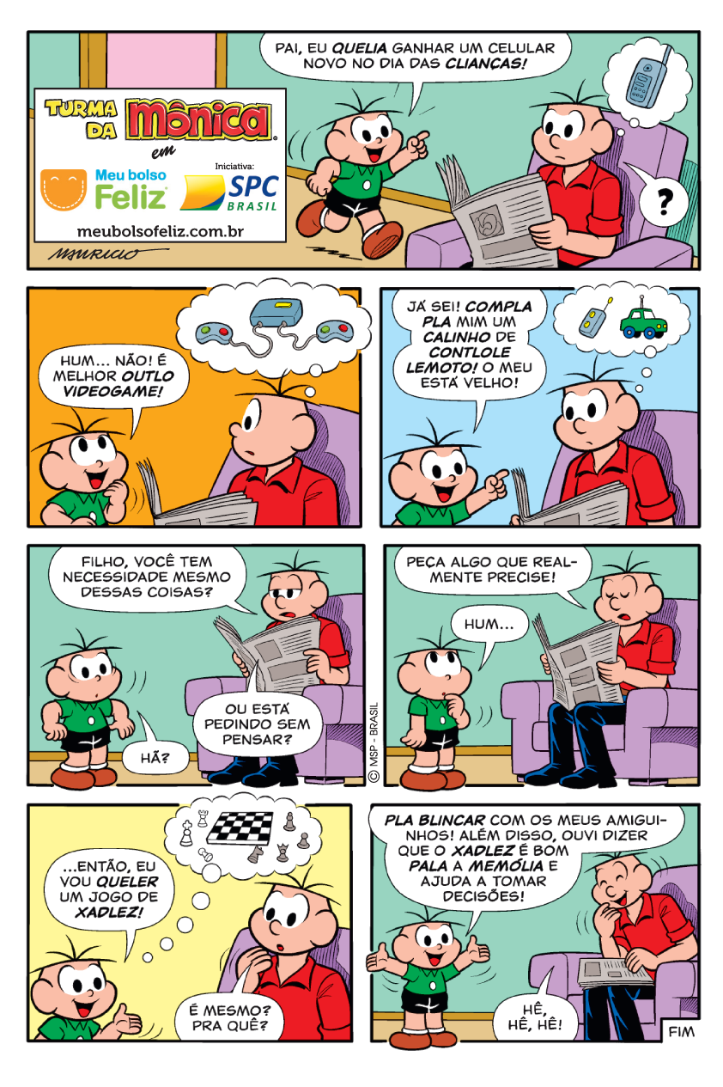

Leia as informações sobre consumo e consumismo:

Consumo é quando a gente compra as coisas que nós realmente precisamos, nem mais, nem menos, mas na quantidade necessária.
Consumismo é quando nós exageramos no consumo, comprando tudo que queremos sem realmente precisar e sem pensar antes de comprar.

Responda:

1) Na sua opinião, o Cebolinha realmente precisava de um celular novo?
Justifique sua resposta.
__________________________________________________________________________

2) O que você achou da atitude do Cebolinha no final do quadrinho em escolher o jogo de xadrez?
__________________________________________________________________________

TERÇA-FEIRA (05/10/2021)
A matemática ajuda nos cálculos dos nossos gastos. Pergunte para as pessoas de sua família se elas fazem controle dos gastos. Mostre para ela que antes de comprar qualquer coisa, devem sempre se perguntar:
-Eu preciso realmente comprar isso?
-Eu tenho condições de comprar isso agora sem prejudicar o restante do mês e de meus objetivos?
Na atividade abaixo, mostre que você é bom (boa) nos cálculos!
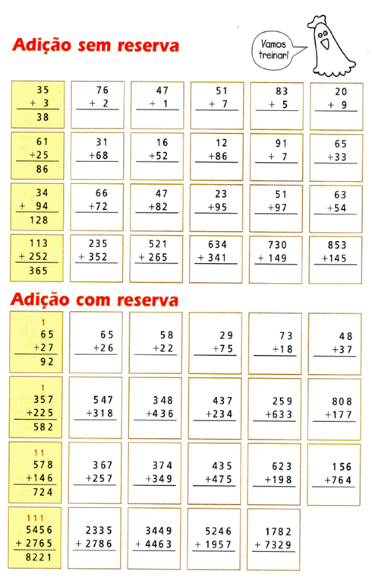

QUARTA-FEIRA (06/10/2021)

Veja o quadrinho que foi retirado da leitura de segunda-feira e faça o que se pede:
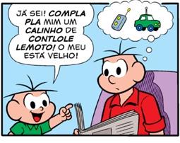
1) Sabemos que o Cebolinha quando fala, troca o R pelo L.
Reescreva a fala do Cebolinha fazendo as correções nas palavras que aparecem em destaque.
_______________________________________________________
_______________________________________________________
_______________________________________________________
2) Qual é o nome do sinal de pontuação que aparece nas frases?
______________________________________________________

Consumista é a qualidade que se dá a alguém que consome exageradamente. E por falar em qualidades, você está lembrado que os adjetivos são qualidades que damos aos substantivos?

QUINTA-FEIRA (07/10/2021)
Observe a imagem abaixo, reflita e responda.
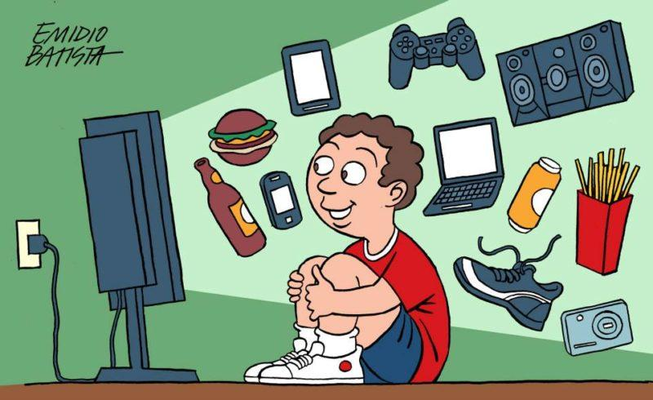
https://www.maesmundoafora.com/disciplinapositiva-e-educacao-parental/consumismo-como-proteger-as-nossas-criancas/

a) O que você acha que o menino está vendo na TV?
__________________________________________________________________________

b) As propagandas estão falando sobre quais produtos?
__________________________________________________________________________

c) Pela expressão do menino, qual poderá ser a reação dele quando seus pais ou responsáveis chegarem em casa?
__________________________________________________________________________

d) E você, que tipo de propagandas te atrai na televisão? Você considera que tudo o que vê e gosta é necessário para seu consumo? Justifique.
_________________________________________________________________________

SEXTA-FEIRA (08/10/2021)

Nas atividades dessa semana, refletimos sobre o Consumismo. Podemos garantir a diversão de qualquer forma. E com pouco custo. Podemos consumir, mas não exageradamente, pois se não nos tornamos consumistas e acumuladores. Precisamos ter consciência que no mundo existem pessoas com muito e que não compartilham com as que têm pouco e assim vemos um mundo desigual.
Que tal aprender a fazer o jogo da dama com materiais recicláveis?

Assista aos vídeos disponíveis nos links abaixo e peça ajuda para alguém da família para fazer o Jogo da Dama.

Como fazer um tabuleiro de dama:
https://youtu.be/5mzWP_P4ET0

Jogo de dama com recicláveis:
https://youtu.be/Jr3kEQuMFYs

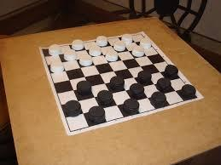
https://tempolivre.umcomo.com.br/artigo/como-fazer-um-tabuleiro-de-damas-9344.html

